暨南大学本科实验报告专用纸
课程名称 数字电子技术实验 成绩评定
实验项目名称 组合逻辑电路装测调试方法 指导教师 秦岭松
实验项目编号 实验项目类型 验证 实验地点 B406
学生姓名 王志涛 学号 2021102259
学院 智能科学与工程学院 系 专业 人工智能
实验时间 2022 年 10 月 18日 下 午～ 10 月 18 日 下 午
一、实验目的
1.学习应用实验的方法分析组合逻辑电路。
2.学习数字电路设计和装 测调试方法。
3.学习数字系统综合实验平台可编辑数字波形发生器使用方法。
二、实验器件、仪器和设备
1. 三3输入与非门74LS10 1片
2. 双4输入与非门74LS20 1片
3. 4异或门74LS86 1片
4. 6反相器74LS04 1片
5.四2输入与非门74LS00 1片
6. PC机（数字信号显示仪） 1台
7. GOS－6051示波器 1台
8.数字万用表UT56 1台
9.TDS－4数字系统综合实验平台 1台
三、实验步骤和测试分析
1.用实验方法分析由异或门组成的组合逻辑电路
①用一片74LS86按图连接逻辑电路。
②采用静态测试方法进行逻辑电路测试。
接好电路后，将输入信号用逻辑开关置入（由逻辑电平信号源提供输入信号），输出结果输出接LED指示灯通过逻辑电平指示灯进行显示测试。按控制信号C分别在低电平和高电平下，观察输入信号D_{i0}～D_{i2}和输出信号D_{o0}～D_{o2}的关系，测试数据用表格自行设计，通过分析测试结果得出逻辑电路逻辑功能。
③采用动态测试方法进行逻辑电路测试。
三个输入信号D_{i0}～D_{i2}和控制输入信号C由固定方波信号源提供，频率分别为2MHz、1MHz、0.5MHz和0.1MHz；输出波形由数字信号显示，记录波形，通过分析数字波形分析电路的逻辑功。
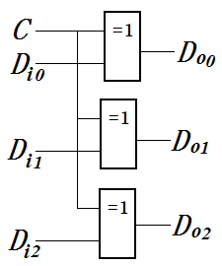

实验数据与分析：
CD_{i0}D_{i1}D_{i2} | D_{o0}D_{o1}D_{o2} | CD_{i0}D_{i1}D_{i2} | D_{o0}D_{o1}D_{o2}
低电平 |  | 高电平
0000 | 000 | 1000 | 111
0001 | 001 | 1001 | 110
0010 | 010 | 1010 | 101
0011 | 011 | 1011 | 100
0100 | 100 | 1100 | 011
0101 | 101 | 1101 | 010
0110 | 110 | 1110 | 001
0111 | 111 | 1111 | 000
分析：当C = 0时，输出D_{o0}D_{o1}D_{o2}为输入D_{i0}D_{i1}D_{i2}的原码输出
当C = 1时，输出D_{o0}D_{o1}D_{o2}为输入D_{i0}D_{i1}D_{i2}的反码输出

采用动态测试方法进行逻辑电路测试。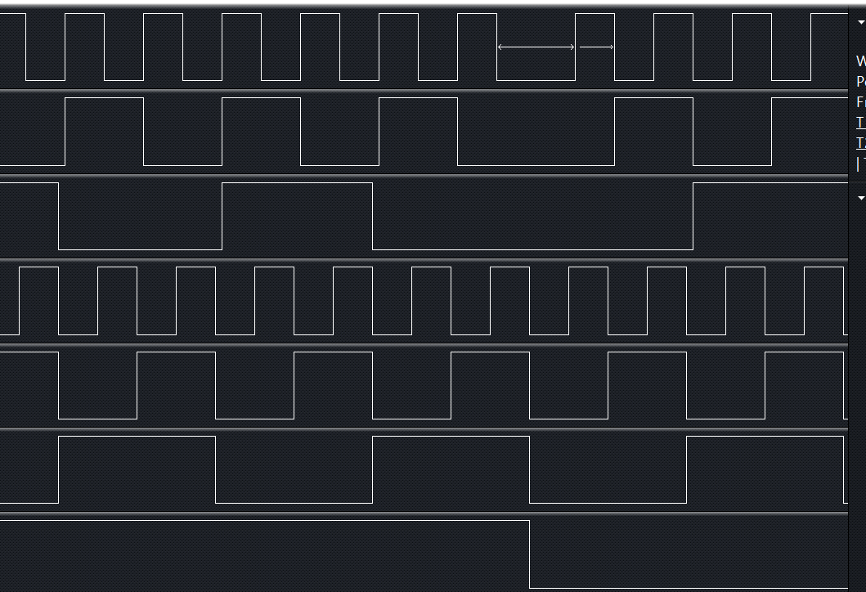

分析：
Ch1-Ch3为输入的D_{i0}D_{i1}D_{i2}
Ch4-Ch6为输出的D_{o0}D_{o1}D_{o2}
Ch7为输出的C控制端变量
观察可得，
当C = 0时，输出D_{o0}D_{o1}D_{o2}为输入D_{i0}D_{i1}D_{i2}的原码输出
当C = 1时，输出D_{o0}D_{o1}D_{o2}为输入D_{i0}D_{i1}D_{i2}的反码输出
2.用实验方法分析由与非门组成的组合逻辑电路
①选择合理的芯片按图连接逻辑电路。
②采用动态测试方法进行逻辑电路测试。
接好电路后，将输入控制信号A₁、A₀由可编辑数字波形发生器提供（其中A1信号为频率为50KHz左右方波，可根据测试效果选择合适的频率，要求A₀为方波频率是A₁一半），输出结果输出接LED指示灯（输出信号通过逻辑电平指示灯进行显示测试）。
输入信号D0～D3由数字系统综合实验平台的逻辑电平信号源提供：其中 D0＝0V，D1＝5V，D2、D3输入信号由综合实验平台的固定频率时钟源提供：D2＝0.1MHz方波、D3＝0.5MHz。通过分析测试结果得出逻辑电路逻辑功能。
③ 用数字信号显示仪同时观察和记录逻辑电路的全部输入控制信号、输入数据信号和输出信号。
④根据数字信号显示仪显示出的输入信号、控制信号和输出信号，对逻辑电路分析总结，得出电路逻辑功能。

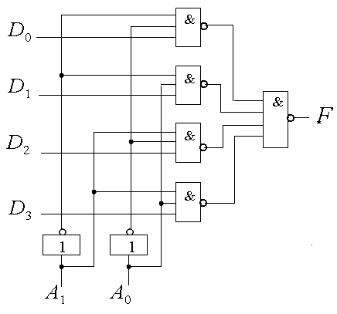
实验数据与分析：
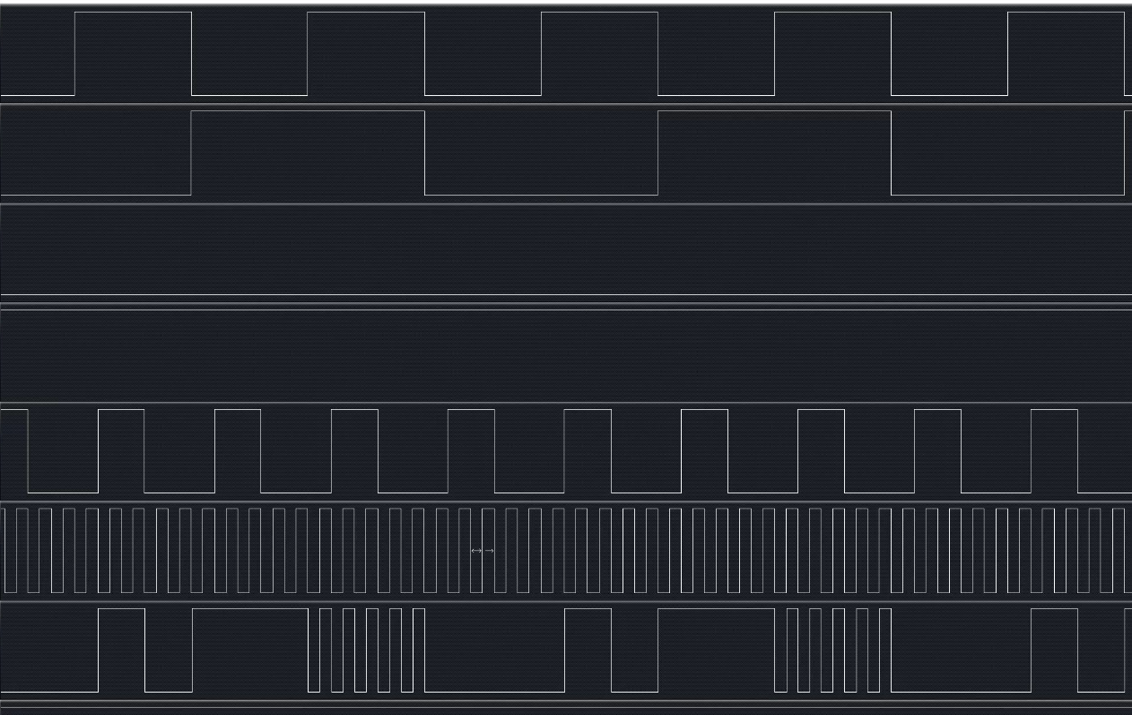
分析：从上往下依次是A1,A0,D0,D1,D2,D3和输出F
观察波形可得
当A0 = 0,A1 = 0时，F的波形为D0的波形
当A0 = 1,A1 = 0时，F的波形为D1的波形
当A0 = 0,A1 = 1时，F的波形为D2的波形
当A0 = 1,A1 = 1时，F的波形为D3的波形
则这个逻辑电路构成一个数据选择器
其中A1和A0为地址输入端
D0、D1、D2、D3为数据输入端
F为数据输出端

四、问题回答和实验小结
- 用实验分析的方法的测试判断芯片或逻辑电路有哪两种方法？具体说明两种方法？
两种，静态测试与动态测试。
数字电路静态测试方法指的是: 给定数字电路若干组静态输入值测定数字电路的输出值是否正确。数字电路状态测试的过程是在数字电路设计好后，将其安装连接成完整的线路，把线路的输入接到逻辑电平开关上，线路的输出接到电平指示灯(LED) 或用万用表测量进行电平测试,按功能表或状态表的要求，改变输入状态，观察输入和输出之间的关系是否符合设计要求。数字电路电平测试是测量数字电路输入与输出逻辑电平(电压) 值是否正确的一种方法。
静态测试是检查设计与接线是否正确无误的重要一步数字电路动态测试方法是:在静态测试的基础上，按设计要求在输入端加动态脉冲信号，观察输出端波形是否符合设计要求，这是动态测试，动态测试的主要目的测试电路的频率特性(如测试电路使用时的频率范围)等及稳定特性等。
- 如果将实验内容1中电路扩展为16位二进制数据原码与反码发生器，需要几片74LS86芯片？画出逻辑电路图。
需要四片 74LS86 芯片。因为一片 74LS86 芯片可做一个4 位进制数 据原码与反码发生器。要做 16 位二进制数据原码与反码发生器，可以将 C接到16个异或门输入的一端，然后 16个异或门的另端作为16位二进制数据原码与反码发生器的输入端，而16个异或门的输出端则为 16 位二进制数据原码与反码发生器的输出端。
- 实验中正确的布线原则大致有几点？是什么？
布线原则: 应便于检查、排除故障和更换器件正确的布线原则大致有以下几点:
1.接插集成电路芯片时，先校准两排引脚，使之与实验底板上的插孔对应,轻轻用力将芯片插上,然后在确定引脚与插孔完全吻合后再稍用力将其插紧，以免集成电路的引脚弯曲，折断或者接触不良
2.不允许将集成电路芯片方向插反，一般IC的方向是缺口(或标记)朝左，引脚序号从左下方的第一个引脚开始，按逆时钟方向依次递增至左上方的第一个引脚。
3.导线应粗细适当，一般选取直径为 0.6~0.8mm 的单股导线最好采用各种色线以区别不同用途，如电源线用红色，地线用黑色4.布线应有秩序地进行，随意乱接容易造成漏接错接，较好的方法是接好固定电平点，如电源线、地线、门电路闲置输入端、触发器异步置位复位端等，其次,在按信号源的顺序从输入到输出依次布线
5.连线应避免过长，避免从集成器件上方跨接，避免过多的重叠交错，以利于布线、更换元器件以及故障检查和排除。
6.当实验电路的规模较大时，应注意集成元器件的合理布局，以便得到最佳布线，布线时，顺便对单个集成器件进行功能测试。这是种良好的习惯，实际上这样做不会增加布线工作量.
7.应当指出，布线和调试工作是不能截然分开的，往往需要交替进行，对大型实验元器件很多的，可将总电路按其功能划分为若干相对独立的部分，逐个布线、调试(分调)，然后将各部分连接起来(联调)。
4.在实验过程中遇到的问题、现象及是否解决？怎样解决？
分析由与非门组成的组合逻辑电路(数据选择器)时，数据跟理论值不一样，检查电路也没有发现问题。
解决：认真检查才发现，原来是线接触不良。

